CV | 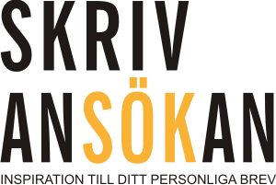  Marlene Test
Profil  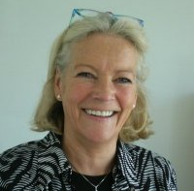 | Yrkesmässigt  Sekreterare – Svensk/engelsk korrespondens, korrekturläsning, reseplanering, uppdatera intranät, kontakt med anläggningens leverantörer. Förhandlingar av inköpsavtal och optimering av de interna funktionerna i huset.  HR – Utarbetning av HR-verktyg, anställningskontrakt, personalhandbok och personalpolicys, implementering av nya system  Kommunikation – Kommunikation med interna och externa samarbetspartners. Utarbetning av nyhetsbrev och presentationsmaterial.
Personligen | Jag gillar att kasta mig in i nya projekt, där nya idéer och tankar får lov att utvecklas. Jag är en fantastiskt bra samordnare, förlorar aldrig överblicken och är bra på att motivera, så att vi, som ett team, tillsammans når målet.
Privat | Spenderar min tid i trädgården, med familj och goda vänner. Träning jag får genom simning och löpning. Senast genomförde jag ett maraton i Berlin.
Exempel på projekt och uppgifter | Coaching och rådgivning  Företagsföreläsningar "Ta hand om dina anställda"  Kompetensutvecklingskurser på arbetsplatsen  Utveckling och implementering av ny personalpolicy  Planering av mässor för 700 – 1000 deltagare  Kampanjplanering i samband med ny produkt på nationell nivå.
Arbetslivserfarenhet | Konsult & undervisare, ABC kurser AB  Chefssekreterare, Petersson International AB  Sekreterare, Petersson International AB  HR-samordnare, Ny-Bygg HB  Försäljningssamordnare, Framåt Trading
Utbildning / kurser | Från chefssekreterare till HR-ansvarig  Projektledning  Stress Coach  Personal lag  NLP Practitioner  Magisterexamen inom Marknadsföring & Ledning
IT Avancerad användare | Officepaketet & Access  EASY  Prisma  Navision  ProNestor  Trivselsmätare
Språk | Engelska på avancerad nivå, skriftligt och muntligt  Franska på avancerad nivå, skriftligt och muntligt  Tyska muntligt

